М**ИНИСТЕРСТВО ЦИФРОВОГО РАЗВИТИЯ СВЯЗИ И МАССОВЫХ КОММУНИКАЦИЙ**

**Ордена Трудового Красного Знамени**

**Федеральное государственное бюджетное образовательное учреждение высшего образования**

**«Московский технический университет связи и информатики»**

Кафедра «Информационные технологии»

**Отчет по лабораторной работе**

по дисциплине «Введение в информационные технологии» на тему:

**«Телеграм бот»**

Выполнил: студент БВТ2104

Кислов Николай

Проверил: Мкртчян Грач Маратович

Задание: создать бота в телеграмм, который будет реагировать на наши сообщения. Доработать бота. Создать парсер гита, статистики из стима и русскую рулетку

Ход работы:

1) импортируем библиотеки

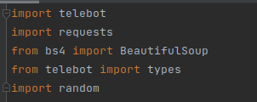

2) берём токен бота и создаём бота

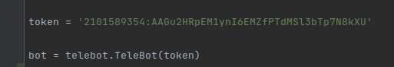

3) Создадим глобальные переменные

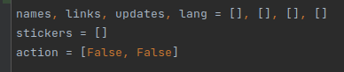

Из первой строки переменные будут отвечать за проекты на гите

Во второй строке переменная используется только при добавлении новых стикеров

Третья строка отвечает за действия. Нулевой элемент за рулетку, первый за игровую статистику

4) Создадим обработчик команды старт. У нас должно отображаться 4 кнопки и вывестись сообщение

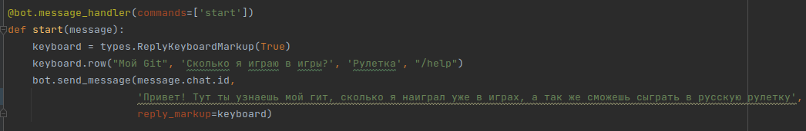

5) Создадим обработчик команды help. Должно просто появляться сообщение



6) Чтобы возвращаться назад к исходному экрану с выбором кнопок создадим команду back

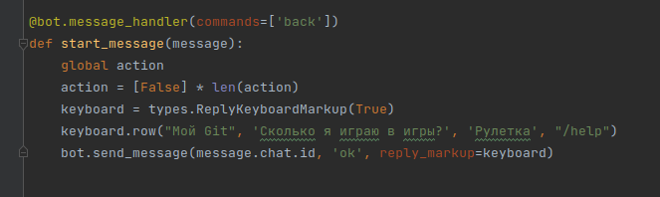

Так как переменная действий глобальная и мы будем ее изменять то это нужно написать в первой строке функции. Затем прекращаем все действия, создаём клавиатуру и выводим ее

7) Зададим обработчик сообщений

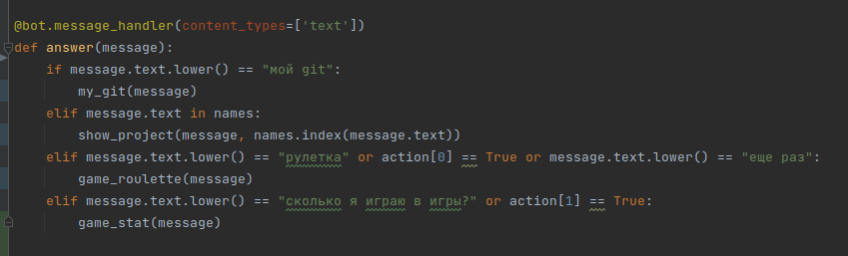

7.1) Если пользователь нажал на кнопку мой гит, то запустится функция

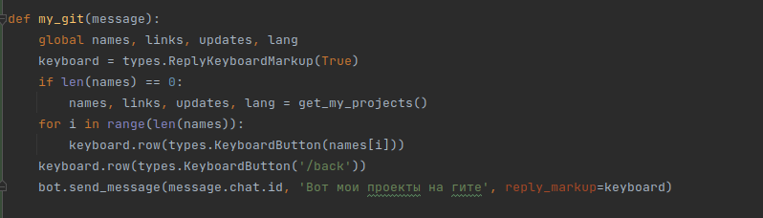

Так как вся информация о проектах будет использоваться в других функциях, то их нужно сделать глобальными. Если мы в первый раз за время работы бота переходим в этот раздел, то запускается другая функции парсинга всей информации

7.1.1)

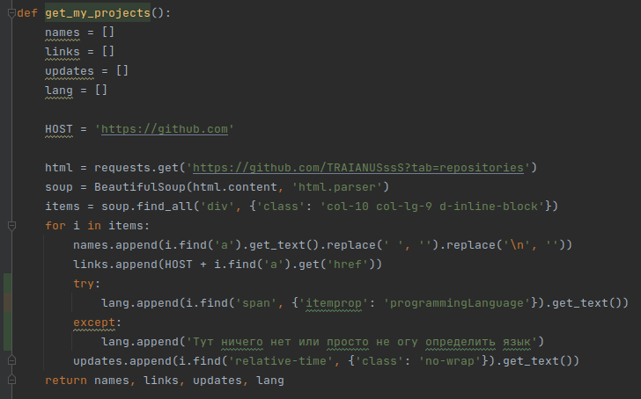

Создаём тоже переменные, но только уже локально, подключаемся у гиту через реквест, находим все проекты и вырезаем из все что нам нужно из засовываем это все в массивы.

Вернёмся к функции my_git. Мы проходимся по всем элемента и создаём из имени каждого проекта отдельную кнопочку

7.2) Вернёмся к пункту 7. Если мы выбираем нашу кнопочку, то запускается функция show_projects

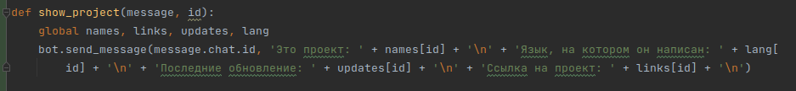

Тут мы просто выводим всю спарсенную информацию

8) Если мы нажали на кнопку рулетки в стартовом меню, то запускаем рулетку. Так как предполагается что мы будем довольно много писать «ещё раз» добавим и его в обработчик. 

8.1) 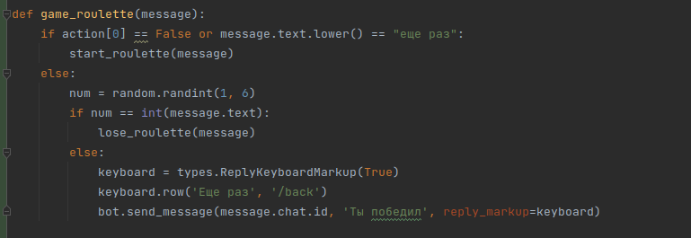

Если мы только начали играть в, то запускаем функцию старта рулетки. К ней вернёмся позже. Если выбранное нами число не совпало со сгенерированным, то просто выводим надпись, «ты победил» и две кнопочки, иначе запустим функцию проигрыша.

8.2) Функция старта игры

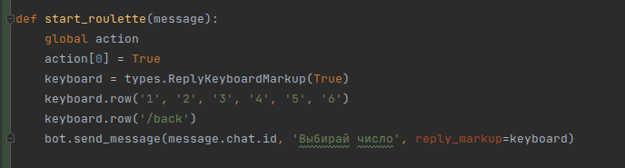

Сразу присвоим значение переменной действия, затем выводим кнопки выбора числа и кнопку назад и отправляем сообщение.

8.3) Функция проигрыша

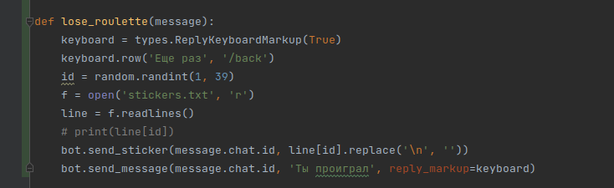

При проигрыше выводятся те же кнопки, что и при выигрыше. Случайно выбираем стикер, отправляем его в чат и затем сообщение, «ты проиграл»

9) Последние действие что можно сделать это посмотреть мою игровую статистику



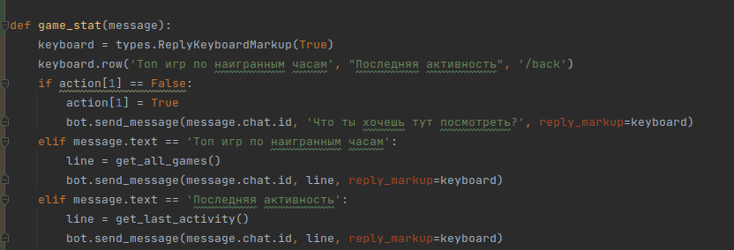

В функции создаются три кнопки. Затем, если мы только что запустили данную функцию, то задействуем переменную действия и выводим сообщение. После этого в зависимости от того, что выберет пользователь мы запустим две различные функции.

9.1) Функция получения статистики по самым популярным играм на моём аккаунте

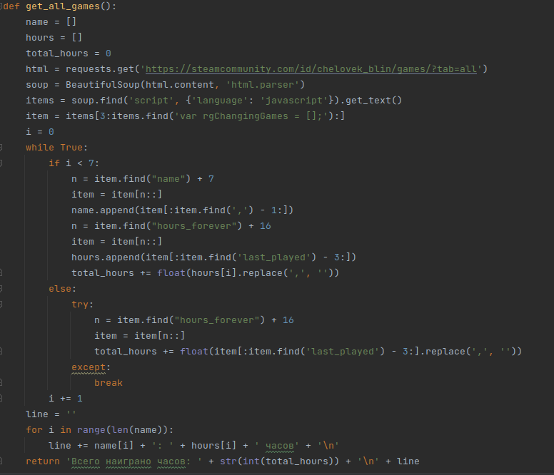

Первым делом создаём нужные переменные. Подключаемся к нужному юрл, подключаем суп, находим список нужных нам карточек с информацией. Проходимся по всем. Так как я хочу чтобы бот выводил 7 самых популярных игр, то запоминаем их название и сколько в них наиграно часов. Затем из всей полученной информации собираем сообщение, которое должен отправить бот и возвращаем его.

9.2) Функция получения последней активности похожа на прошлую

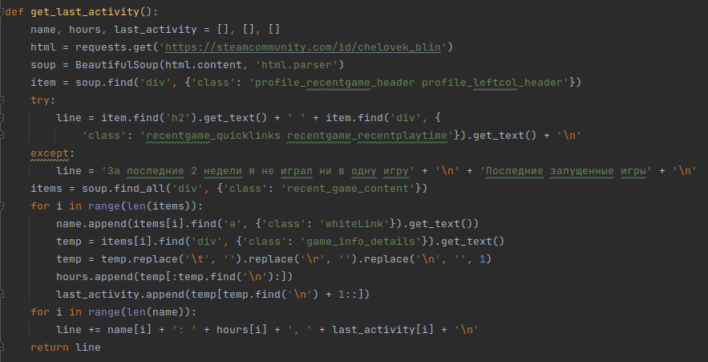

Создаём нужные переменные. Подключаемся к юрл, создаём суп, находим нужные элементы. Тут есть подвох. Если за последние 2 недели не было наиграно ничего, то этой информации просто не будет на странице, поэтому создадим try-except. Далее найдём последние игры, в которые я играл. Всё это объединим в строку и вернём это значение

10) В самом конце запускаем бота и добавляем обработчик ошибок, чтобы при критических ошибках бот не ложился

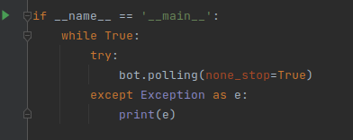

Вывод: в ходе проделанной работы я научился создавать телеграмм бота, реализовал персер гита, статистики из стима и создал русскую рулетку, а также реализовал обработку некоторых команд.